物理试题
命题人：徐仁华
- 单项选择题（每小题2分，共40分）
1、下列关于摩擦起电的说法中正确的是（ ）
A．用丝绸摩擦玻璃棒后，玻璃棒带正电
B．用毛皮摩擦橡胶棒后，橡胶棒带正电
C．丝绸与玻璃棒摩擦，有电子从丝绸转移到玻璃棒
D．毛皮与橡胶棒摩擦，有正电荷从橡胶棒转移到毛皮
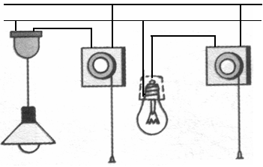
2、在家庭用电中，符合用电要求的是
家庭电路组成
火线
零线
D
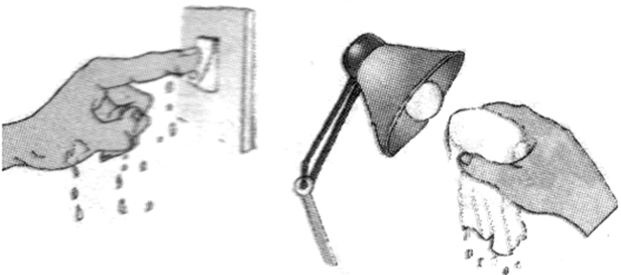
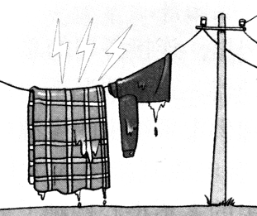
B
C
湿手按开关
湿毛巾擦灯泡
电线上晾衣服
A

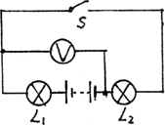
3、如图所示的电路中，当接通开关S时，电压表的示数表示（ ）
A．灯L1两端的电压 B．灯L2两端的电压
C．电源电压 D．L1和电源电压之和
第3题图
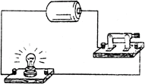
4、如图所示的通路，下列说法正确的是（ ）
A．电路中的电流方向是顺时针方向
B．电路中的自由电子运动方向是顺时针方向
C．电源是把电能转化为其他形式的能的装置
D．电路中的正电荷的运动方向是顺时针的
第4题图
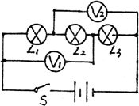
5、如图所示，当S闭合后，V1的示数为7V，V2的示数为
10V，若电源电压为12V，则L2灯两端的电压为（ ）
A．4V B．3V
C．5V D．8V
第5题图
6、将欧姆定律的公式I=U/R变形得到R=U/I，关于此式的物理意义，下面说法中正确的是（ ）
A．导体的电阻与它两端的电压成正比，与通过它的电流成反比
B．导体中通过的电流越大，则电阻越小
C．加在导体两端的电压越大，则电阻越大
D．导体的电阻等于导体两端的电压和通过它的电流之比
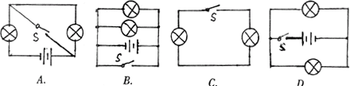
7、如图所示，闭合开关S，两灯都亮的电路是（ ）

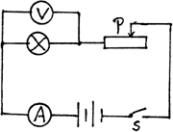

8、如图所示，滑动变阻器的滑片向右移动时，下列说法中错误的是（ ）
A．电压表示数减小 B．电流表示数减小
第8题图
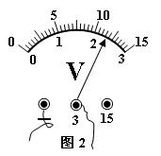
C．灯泡的亮度变暗 D．变阻器连入电路的阻值减小
9、图2所示的是小涛在测量一个电路时的电表示数，
请你判断下列说法中正确的是：（ ）
A．电流表的读数是2.3A B．电压表的示数是13V
C．电流表的读数是2.3V D．电压表的示数是2.3V
10、下列说法正确的是（ ）
A．对人体的安全电压是36V B．家庭电路中的插座应与灯座串联起来
C．在家庭电路中可以用铜丝代替保险丝 D．电能表是用来测量用户消耗电能的仪表
11、在下列四个图中，当滑片P左移时，连入电路的电阻变大的是（ ）
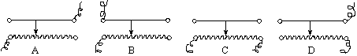

12、将R₁＝3Ω和R₂＝6Ω的两个电阻先串联，总电阻为R串；若再并联，总电阻为R并。则R串：R并＝（ ）
A、1∶2 B、2∶1 C、9∶2 D、2∶9
13、用久了的灯泡和新灯泡相比，由于钨的升华，灯丝变细，则灯泡的额定功率（ ）
A、不变 B、变小 C、变大 D、条件不足，无法确定
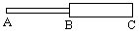
14、将同种材料制成的长度相同、横截面积不同的两段导体AB、BC连在一起接入电路，则各段导体两端的电压U_{AB}、U_{BC}的大小关系为 （ ）
A、U_{AB}>U_{BC} B、U_{AB}=U_{BC}
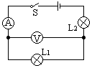
C、U_{AB}<U_{BC} D、无法比较
15、如图所示的电路，当开关S闭合后，两表均有示数，
过一会儿电压表的示数突然变小为零，电流表示数
突然变大，下列故障判断可能的是（ ）
A、L₁灯短路 B、L₂灯短路
C、L₁灯灯丝断开 D、L₂灯丝断开
第15题图
16、如图所示，R₁∶R₂＝2∶3，当开关S闭合后，
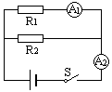
两电流表的示数之比I₁∶I₂ 为 （ ）
A、2∶3 B、3∶2
C、2∶5 D、3∶5
17、一个标有“６V３W”字样的灯泡，欲使它接入８V的
第16题图
电压后能正常工作，应该给它 ( )
Ａ、串联一个２欧的电阻 Ｂ、并联一个２欧的电阻
Ｃ、串联一个４欧的电阻 Ｄ、并联一个４欧的电阻
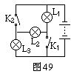
18、如图所示的电路中，在下列情况下，正确的是( )
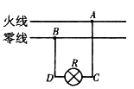
A．当K1、K2都断开时，L1、L3都亮，L2不亮
B．当K1、K2都闭合时，L1、L2、L3都亮，三灯并联
C．当K1断开，K2闭合时，L2、L3都亮，L1不亮
D．当K1闭合，K2断开时，L1、L2都亮，L3不亮
第18题图
19、电工修理如图所示的照明电路时，发现电灯R不亮，用测
电笔测试C、D后，发现这两处都能使氖管发光，而测试A、
B两点时，只有A点氖管发光，则故障可能发生在( )
A．AC段 B．CD段 C．电灯短路 D．BD段
20、家用电能表的盘面上标有“3000r/kW·h”字样,接入 一个“220V300W”的用电器正常工作时,1分钟内电能表的转盘转( )
A. 0转 B.5转 C.15转 D.30转

答 案 卡
题号 | 1 | 2 | 3 | 4 | 5 | 6 | 7 | 8 | 9 | 10 | 11 | 12 | 13 | 14 | 15 | 16 | 17 | 18 | 19 | 20
答案

二、填空题（每空1分，共30分）
21、某段导体两端电压为4V 时，通过它的电流是0.5 A；若它两端电压升为8V 时，通过它的电流是 ；若要通过它的电流为0.4A ，必须把导体两端电压调到 。
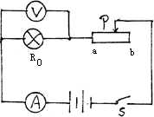
22、如图所示，电源电压U=8V，滑动变阻器的阻值变化范围是0～15Ω，在
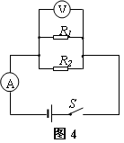
滑动变阻器的滑片P从a移至b的过程中,电流表的最大示数为1.6A，则电阻R0=___Ω，电压表的示数变化范围是_______。
第22题图
23、如图，R₁=15Ω、R₂= 10Ω。当R₁增大到20Ω时，电压表示数将_______，
电流表的示数将_______；若将R₁除去，电压表示数将________，电流表示数
_________。（选填“增大”、“不变”、“减小”）
24、一只标有“PZ220—40”和一只标有“PZ220—100”的灯泡，若：
⑴把它们并联在220V的电源上，问哪只灯亮些？ 。
第23题图
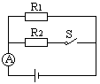
⑵把它们串联在220V的电源上，问哪只灯亮些？ 。
25、如图所示，电源电压恒定，R₁=10Ω，当S断开时，示数为0.6A；
当合上时，示数为0.9A，则电源电压为________V，R₂的阻值为______Ω，
S 合上时，电路的总电阻为__________Ω。
26、如图所示，电源电压恒定，R₂=4Ω，当S₁、S₂均合上时，示数为
1.5A；当S₁合上时，S₂断开时，示数为0.6A，则电源电压为______V，
第25题图
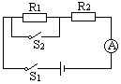
R₁的阻值为______Ω；当S₁、S₂均合上时，R₁两端的电压为________V。
27、在相距20km的甲、乙两地之间有两条输电线，已知输电线每米长
的电阻为0.01Ω，现输电线在某处发生短路，为确定短路的位置，检
修员利用电压表，电流表和电源接成如图所示的电路进行测量，当电压
表为1.5V时，电流表的示数为30mA，则可确定出短路的地点离乙地________km。
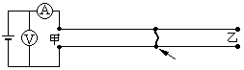
第26题图

28、一只灯泡上标有“PZ220—40”的字样，灯泡正常发光时的电流是 。如果加在它两端的电压只有１１０V，则实际功率为 。（设灯丝的电阻不变）
29、下表所示为国产XOB30-13型全自动洗衣机说明书所列的主要技术数据,由此表可知
额定电压220伏 | 额定洗衣、脱水容量3千克
频率50H_{Z} | 整机质量33千克
额定洗衣、脱水功率440瓦 | 外形尺寸  543×550×320毫米

（1） 这台洗衣机在额定电压下洗衣、
脱水时,通过洗衣机的电流是 安。
（2）如洗衣、脱水累计时间为30分
钟,这台洗衣机耗电 度。

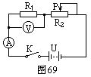
30、如图所示，电源电压U=12伏（保持不变），电阻R1=100Ω，
变阻器R2的最大电阻值是60Ω，闭合电键K，当滑动片P从R2的左
端到右端的过程中，电压表读数最小值是______V，电流表读数的最大
第30题图
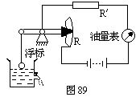
值是______A。
31、右图是一种自动测定油箱内油面高度的装置。R是滑动变阻器，
它的金属滑片是杠杆的一端。从油量表（相当于电流表）指针所指
的刻度，就可以知道油箱内油面的高度，说明它的原理。
答：油箱内油量减少后，油面下降，浮标向_____动（选填“上”或“下”），由于杠杆的作用，滑动变阻器R的滑片______移（选填“上”或“下”），接入电路中的电阻______（选填“变大”、“变小”或“不变”），电路的总电阻______（选填“变大”、“变小”或“不变”），根据______可知，电路中的电流______（选填“变大”、“变小”或“不变”），油量表相应的示数______（选填“变大”、“变小”或“不变”），显示油箱内的油量。如果油量表的表盘上刻着对应的油面高度，就可以从油量表上知道油箱内油面的高度。
三、作图与实验(4分＋7分＋2分＝13分)
32、 在下图中〇填上合适的仪表，并标明“+、－”接线柱，使灯泡都能发光。
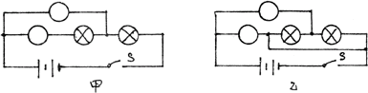

33、如下图所示为用伏安法测电阻的电路图，电路中电流约为0.4A，待测电阻约为10Ω。
（1）开关在闭合前，图中的滑动变阻器的滑片应位于变阻器的_______端（填“左”或“右”）。
（2）根据电路图，将图甲中实物图用笔画线代替导线连接起来。（2分）
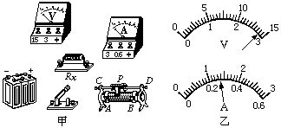
（3）某同学在实验过程中发现：闭合开关后电流表指针向左偏转，其原因是：_________________________。
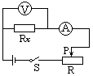

（4）实验课后老师请同学们自行设计一个测出未知电阻Rx的
电路，各组同学都提出了自己的设计方案，下面是其中两
组同学的实验方案：
甲组：张晴小组设计方案
图1
①器材：电压表、电流表、变阻器、开关、电源（电压未知）、
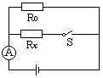
未知电阻Rx、导线。
②电路图如图1：（设：电压表读数是U，电流表读数是I，）
乙组：赵亮小组设计方案
①器材：已知电阻R₀、电流表、开关、电源（电压未知）、
图2
未知电阻Rx、导线。
②电路图如图2：（设：电流表读数：S断开为I₁；S闭合为I₂，）
请你写出未知电阻Rx的表达式：
甲组：Rx＝_____________________ 乙组：Rx＝___________________
34、雪慧同学按下图所示电路对额定电压为3.8V的小泡进行实验时，测得5组实验数据，并记录在表中，同时记录了小灯泡亮度变化情况。
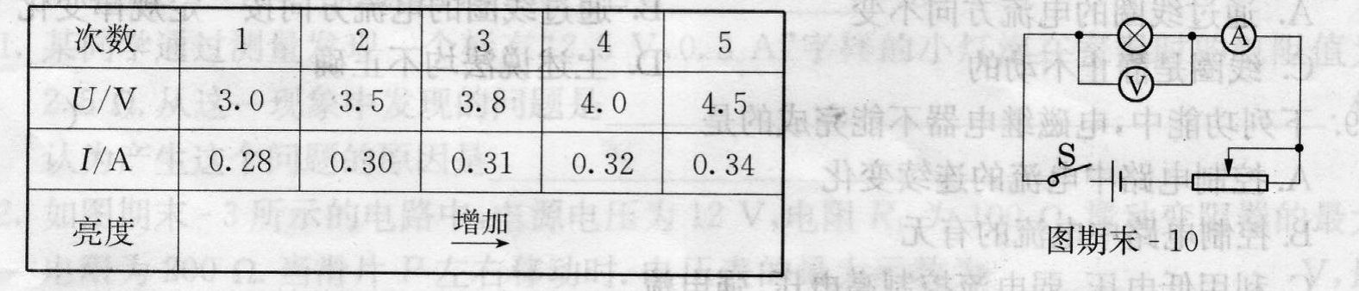
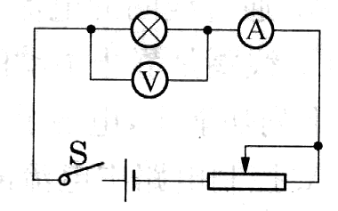

请你仔细分析实验数据和实验现象，回答以下问题：
(1)小灯泡的额定功率是____________W；
(2)除了表格中列出的数据和现象外，你还能发现的问题是____________________________。
四、计算题（共17分）
35、如图所示的电路中，A、B两端的电压是6V，灯L1的电阻是8Ω，通过的电流是0.2 A，求：
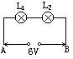
(1) 灯L1两端的电压；
(2)灯L1的电功率；
(3)灯L2的电阻。

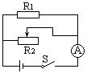
36、如图所示，电源电压为6V，R₁＝12Ω，R₂为0～20Ω的滑动变阻器，电流表的量程为3A，合上S。求：
（1）电流表的最小示数？
（2）为保证电流表的安全，滑动变阻器接入电路的阻值范围？

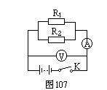
37、如图所示电路，当电键K闭合后，电流表的读数为2A，电压表的读数为6V，若 R1：R2＝3：1，求电阻R1、R2的值。

